모바일프로그래밍 기말과제 컴퓨터소프트웨어공학과 2-YA 20202296 전채린

[실행결과]

1) 초기화면

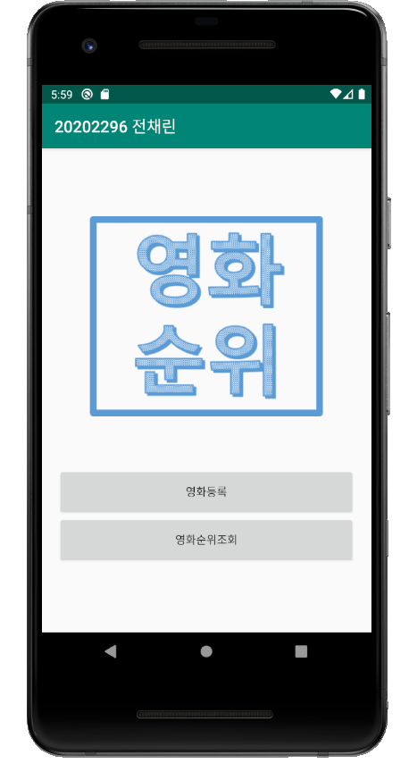

2) 영화등록 화면

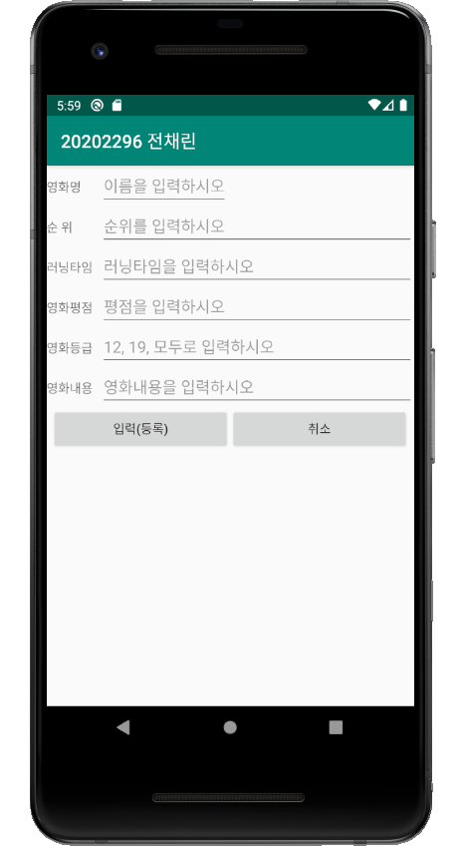

3) 고객현황(고객등록리스트) 화면

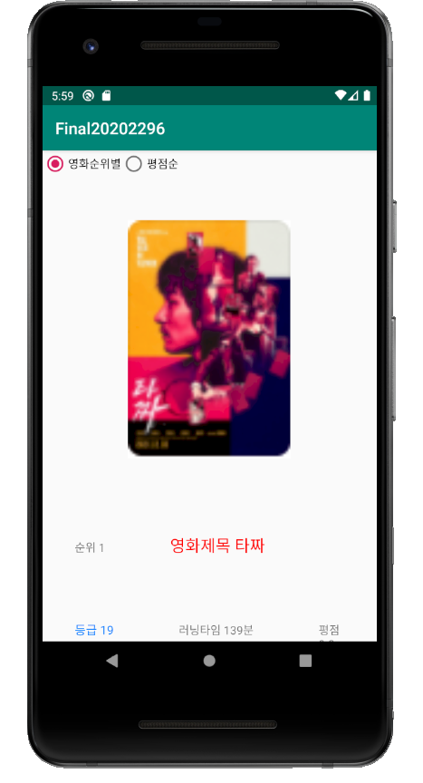

4) 고객 상세 설명 화면

